崇明区堡镇团城公路陈海公路交叉路口
皇佳苗圃“11·3”物体打击死亡事故调查报告

2021年11月3日19时许，位于崇明区堡镇团城公路陈海公路交叉路口南150米处，上海市崇明县皇佳苗圃在搬运苗木的过程中发生一起物体打击死亡事故，造成一人死亡。
根据《中华人民共和国安全生产法》和《生产安全事故报告和调查处理条例》(国务院令第493号)及《上海市〈生产安全事故报告和调查处理条例〉的若干规定》（沪府规〔2018〕7号）等法律法规的规定，受上海市崇明区人民政府委托，由上海市崇明区应急管理局（以下简称“区应急局”）牵头，会同上海市公安局崇明分局、上海市崇明区市场监督管理局、上海市崇明区总工会、堡镇人民政府组成上海市崇明县皇佳苗圃“11·3”物体打击死亡事故调查组（以下简称“事故调查组”）开展事故调查，并邀请中共上海市崇明区纪委（监察委）派人全程监督事故调查工作。事故调查组坚持“四不放过”和“科学严谨、依法依规、实事求是、注重实效”的原则，通过现场勘查、调查取证、综合分析等，查明了事故发生的经过、直接原因和间接原因、人员伤亡和财产损失情况，认定了事故的性质和责任，提出了对有关责任人员、责任单位的处理建议。同时，针对事故原因及暴露出的问题，提出了事故防范措施建议。现将调查情况报告如下：
一、事故涉及单位及人员
（一）上海市崇明县皇佳苗圃（以下简称皇佳苗圃）；经营者：黄燕；类型：个体工商户；经营场所：上海市崇明区港沿镇漾滨村525号；经营范围：苗木，花卉自产自销；注册日期：2006年4月6日；统一社会信用代码：92310230MA1M42UX7B；登记机关：上海市崇明区市场监督管理局。合伙人：季兴，自然人，身份证：31023019720427397X。
（二）上海怡慧汽车修理厂（以下简称怡慧修理厂）；投资人：陆英佩；类型：个人独资企业；住所：上海市崇明区陈家镇裕丰村7队（原裕南7队）；经营范围：二类机动车维修，汽车拖车等；统一社会信用代码：913102306711738851；登记机关：上海市崇明区市场监督管理局。
二、事故经过及救援情况
（一）事故经过
2021年11月3日，皇佳苗圃从港沿各地收购了苗木共计24棵，并将苗木集中到崇明区堡镇团城公路陈海公路交叉路口南150米处，通过吊运和人工辅助将苗木转移到挂车上。皇佳苗圃合伙人季兴雇佣怡慧修理厂吊车（吊车司机，龚胜）吊运苗木，皇佳苗圃经营者黄燕雇佣辅助工施某某、顾锦德、施进培配合季兴吊运苗木，并通过“运满满”平台调度了一辆挂车（晋AG7321）拟将苗木运往嘉定。
11月3日19时许，苗木大部分已装载在挂车上，现场只余下3棵桂花树。由于挂车上余下空间较小、桂花树土球部分较大，土球与挂车底板留有空隙，在吊运过程中需要人工配合挪移至合适位置，由于当晚天黑视线不清，吊车司机和辅助工（死者，施某某）配合不精准，在无人员指挥的情况下盲目施吊作业，导致桂花树左右摇晃、重心不稳，桂花树土球部分突然下坠至挂车底板，树干部分击打到施某某，导致施某某失去重心从挂车车厢前端西侧边缘处向西跌落至混凝土路面。
（二）救援情况
事故发生后，黄燕拨打了120，将施某某送往上海长海医院救治，11月4日凌晨1时许，施某某经医院抢救无效死亡。
三、人员伤亡和经济损失
（一）伤亡情况
本起事故造成1人死亡。死者：施某某；性别：男；籍贯：上海市崇明区；文化程度：初中；出生年月：1954年9月16日；户籍地址：上海市崇明区堡镇XX村XX号；身份证号：310230195409XXXXXX。
（二）经济损失
本起事故造成直接经济损失约人民币115万元。
四、现场勘查情况
（一）事故现场位于崇明区堡镇团城公路陈海公路交叉路口南150米处，该路段无路灯；
（二）事故现场有两辆车，分别是汽车吊（沪DK3576）、货运挂车（晋AG7321），停于团城公路东侧非机动车道。马路东侧地面有桂花树3棵，挂车上有其他树木12棵；
（三）汽车吊系上海怡慧汽车修理厂车辆，型号为：TA5120JQZGT8C4C汽车起重机，2016年2月制造，发动机最大净功率118KW,最大允许总质量11980KG，整车整备质量1178KG，最大起重力矩300KN·M，车牌号：沪DK3576；
（四）挂车系邦运物流有限公司车辆，最大准牵引37820KG，车牌号：晋AG7321；
（五）根据上海市公安局崇明分局出具的《居民死亡确认书》No.2020-3-007469载明施某某，男，67岁，上海籍，身份证号310230195409XXXXXX，死亡时间2021年11月4日，导致其死亡的原因为颅脑损伤；
（六）2021年11月3日（星期三）天气情况为阴，10-21°C，东南风1级。
五、事故原因和性质
（一）事故原因
1.直接原因
（1）皇佳苗圃主要负责人擅自组织人员在主要交通道路上吊运树木，现场协调指挥不力，聘用超龄员工作业，在光线昏暗的情况下盲目组织吊运苗木。
（2）作业人员（死者，施某某）在未佩戴防护措施的情况下冒险作业，桂花树突然下坠，树干部分击打到该作业人员致使其失去重心摔落至路面。
2.间接原因
（1）皇佳苗圃主要负责人安全意识淡薄，未督促作业人员佩戴劳动防护用品，未能及时消除生产安全事故隐患。
（2）怡慧汽修厂对作业人员日常的安全教育培训不到位，现场安全监管缺失，致使吊车司机安全意识淡薄擅自违反《起重工作“十不吊”》规范。
（二）事故性质
经事故调查组调查认定，这是一起生产安全责任事故。
六、责任认定及处理建议
（一）对责任人员的责任认定及处理建议
1.施某某，辅助工。安全意识淡薄，作业时未采取防护措施，对事故发生负有责任，鉴于已在事故中死亡，建议不追究责任。
2.季兴，皇佳苗圃合伙人。安全生产责任制落实不到位，未对临聘作业人员进行安全生产教育和培训，作业前未开展安全交底，未能排查苗木搬运过程中存在的安全隐患，对事故发生负有责任。
责成皇佳苗圃对季兴及其他相关人员，按照企业规定给予处理，处理结果报区应急局
3.龚胜，怡慧汽修厂吊车司机。违反《起重工作“十不吊”》规定，违规在主要交通道路（机动车道）进行吊运作业，未设置警戒区域，在缺少指挥人员、光线不明的情况下冒险作业，对事故发生负有责任。
责成怡慧汽修厂公司对龚胜及其他相关人员，按照企业规定给予处理，处理结果报区应急局。
4.黄勇，怡慧汽修厂经理、负责人。安全生产主体责任落实不到位，缺少对作业人员日常的安全教育培训，作业前未进行安全交底，对吊车违规吊运苗木现象失察，对事故发生负有责任。
建议区应急局依法对黄勇给予行政处罚。
（二）对责任单位的责任认定和处理建议
皇佳苗圃安全生产主体责任落实不到位，未对从业人员进行安全生产教育和培训，未能提供符合国家标准或者行业标准的劳动防护用品，并监督从业人员佩戴使用；未设置吊运作业警戒区域，现场安全监管不力，未及时排查生产安全事故隐患，对吊运苗木风险辨识不足。建议区应急局依法对皇佳苗圃给予行政处罚。
七、事故应吸取的教训
（一）皇佳苗圃要认真剖析本次事故发生原因，要充分认识并深刻吸取事故带来的教训，切实树立起安全生产主体责任；组织制定本单位安全生产规章制度、操作规程和生产安全事故应急救援预案；开展对临聘员工的安全生产教育和培训，并如实记录安全生产教育和培训情况；加强对作业现场的安全监管，及时消除事故安全隐患。
（二）怡慧汽修厂要针对本次事故所暴露出的问题开展自查自纠，举一反三，加强对汽车吊危险因素的告知，梳理和完善安全生产操作规程，并督促作业人员严格执行本岗位的安全生产规章制度；对从业人员开展有针对性的安全教育培训，提升安全意识。

附件：1.直接经济损失明细
2.人员伤亡情况
3.事故调查组名单
4.证据卷页

上海市崇明县皇佳苗圃“11·3”
物体打击死亡事故调查组
2021年12月9日

附件1

崇明区堡镇团城公路陈海公路交叉路口
皇佳苗圃“11·3”物体打击死亡
事故直接经济损失明细

项目 | 人身伤亡后  支出的费用 | 善后处理费用 | 财产损失价值
费用 | 0 | 115万元 | 0
合计 | 壹佰壹拾伍万元整（115万元）

附件2

崇明区堡镇团城公路陈海公路交叉路口
皇佳苗圃“11·3”物体打击死亡
事故人员伤亡情况

姓名 | 性别 | 年龄 | 工种 | 籍贯 | 家庭  地址 | 伤害  程度
施某某 | 男 | 57岁 | 辅助工 | 上海 | 上海市崇明区堡镇XX村XX号 | 死亡
身份证号：310230195409XXXXXX。

附件3
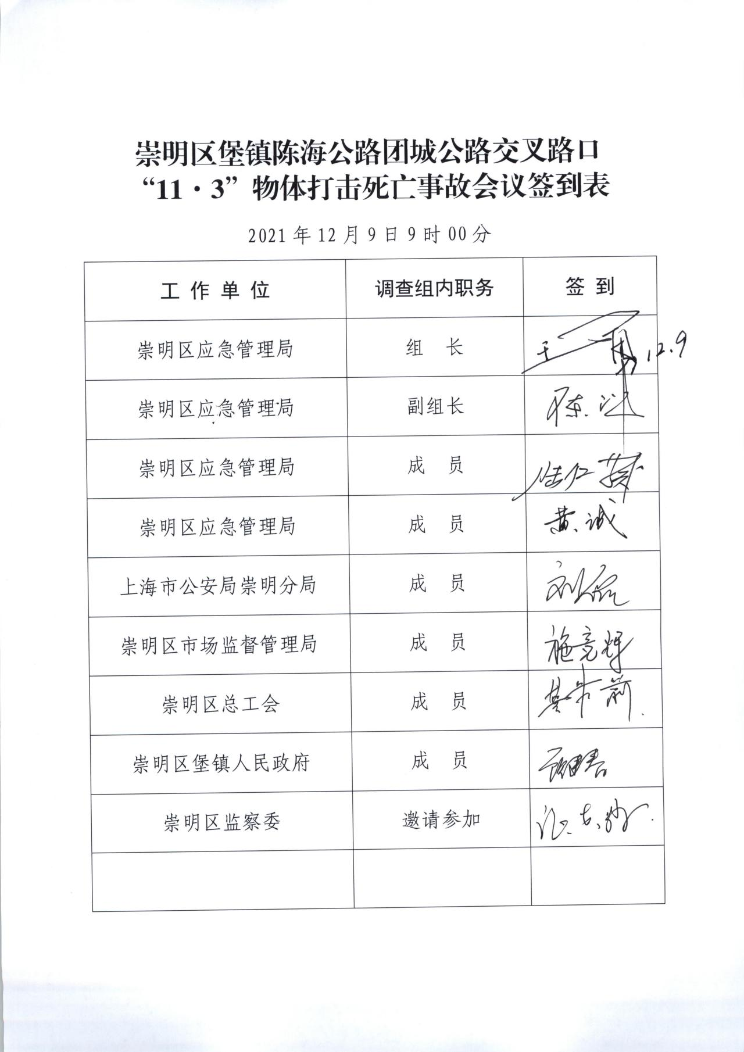
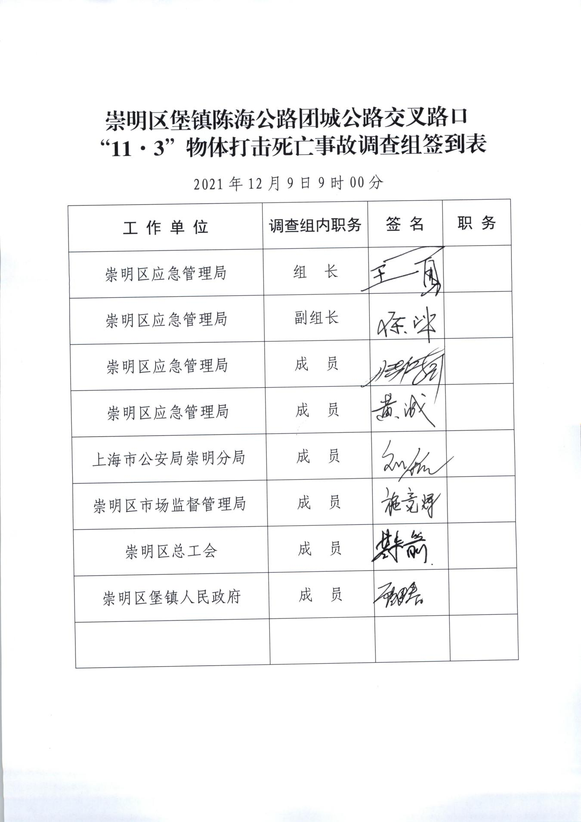

1 《起重工作“十不吊”》 （2）无专人指挥或指挥信号不明，重量不明，光线暗淡不吊。

